学生编号 |  | 学生姓名 |  |  | 授课教师
辅导学科 | 六年级数学 |  |  |  | 教材版本 | 上教
课题名称 | 线段与角的画法 |  |  | 课时进度 | 总第（ ）课时 | 授课时间 | 6月2日
教学目标 | 1、掌握线段和射线的一些基本知识，掌握线段的和差倍运算；  2、会用尺规进行线段的和差；  3、能计算角的余角和补角等问题.
重点难点 | 重点：线段及的比较与运算、用尺规画图； 能计算角的余角和补角等问题.  难点：线段的和、差、倍计算；计算角的余角和补角.
同步教学内容及授课步骤
- 知识梳理

1、 联结两点的线段的长度叫做两点之间的距离。
2、两条线段可以相加（或相减），它们的和（或差）也是一条线段，其长度等于这两条线段的长度的和（或差）。
3、将一条线段分成两条相等线段的店叫做这条线段的中点。
4、角是具有公共端点的两条射线组成的图形。公共端点叫做角的顶点，两条射线叫做角的边。
5、角是由一条射线绕着它的端点旋转到另一个位置所成的图形。处于初始位置的那条射线叫做角的始边，终止位置的那条射线叫做角的终边。
6、两个角可以相加（或相减），它们的和（或差）也是一个角，它的度数等于这两个角的角度的和（或差）。
7、从一个角的顶点引出一条射线，把这个角分成两个相等的角，这条射线叫做这个角的平分线。
8、如果两个角的度数的和是90°，那么这两个角叫做互为余角，简称互余。其中一个角成为另一个角的余角。
如果两个角的度数的和是180°，那么这两个角叫做互为补角，简称互补。其中一个角称为另一个角的补角。
9、同角（或等角）的余角相等；
同角（或等角）的补角相等；
10、一个角与它的余角相等，这个角是怎样的角？是锐角
一个角与它的补角相等，这个角是怎样的角？是直角
互补的两个角能否都是锐角？不能
能否都是直角？可能
能否都是钝角？不能
二、典型例题
例1、1）已知线段AC和BC在一条直线上，如果AC = 8cm，BC=3cm，则线段AC和BC
中点间的距离为______cm.
2）延长线段AB到C，如果AB=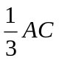，当AB的长等于2cm时，BC的长等于_______cm.
3）反向延长AB到D，如果AB=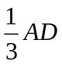,当AB的长等于2cm时，BD的长等于______cm.
例2、1）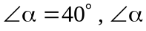的补角是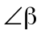的2倍，则=_________.
2）若从点A看点B是北偏东60°，那么从点B看点A是___________
3）一对邻补角的角平分线的夹角是____________度。
例3、1）C为线段AB延长线上的一点，且AC=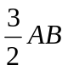,则BC为AB的（ ）
（A）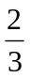 （B） （C） （D）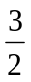
2）在一条直线上截取线段AB＝６cm，再从Ａ起向ＡB方向截取线段AC=10cm，则
AB中点与AC中点的距离是（ ）
（A）8cm (B) 4cm (C) 3cm (D) 2cm
3）已知线段AB=1.8cm , 点C在AB的延长线上，且AC=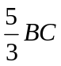,则线段BC等于（ ）
（A）2.5cm (B) 2.7cm (C) 3cm (D) 3.5cm
例4、1）已知∠AOB=30°，又自∠AOB的顶点O引射线OC，若∠AOC : ∠AOB=4 : 3 ，
那么∠BOC等于（ ）
（A）10° （B）40° （C）70° （D）10°或70°
2）一个角等于它的补角的5倍，那么这个角的补角的余角是（ ）
（A）30° （B）60° （C）45° （D）以上答案都不对
3）已知的大小依次是
（ ）
（A）110°，70° （B）105°，75°
（C）100°，70° （D）110°，80°
例5、已知线段AB=CD，且彼此重合各自的 ，M、N分别为AB和CD的中点，且MN=14cm,求AB的长。
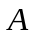
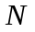
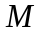
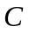
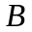
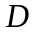

例6、计算（43°13′28″÷2－10°5′18″）×3

例7、直线AB、CD相交于点O，OE平分∠AOD，∠FOC=90°，
∠1=40°，求∠2与∠3的度数。
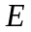
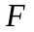
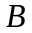


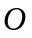

例8、作图题：（写作法并保留作图痕迹）
1．画∠AOB的平分线OC 2. 找线段AB的中点P

例9、已知：M是线段AB的中点，P是线段BM上任意一点，
求证：PM=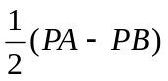

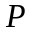

例10、已知：A、O、B在同一直线上，OC是任意一条射线，OM、ON分别为∠AOB、∠
BOC的平分线，
求证：∠MON=90°
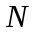

三、课后练习
一.判断:
1．经过三点中的每两个，共可以画三条直线…………………………………（ ）
2．射线AP和射线PA是同一条射线………………………………………………（ ）
3．连结两点的线段，叫做这两点间的距离…………………………………………（ ）
4．两条直相交，只有一个交点……………………………………………………（ ）
5．两条射线组成的图形叫做角……………………………………………………（ ）
二.填空:
1．过平面内的三个点中的每两个画直线，最少可画____条直线，最多可画_____条直线．;
2．如图，线段AB上有C、D、E、F四个点，则图中共有_____条线段．
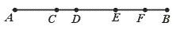
- 45°＝______直角＝_____平角＝____周角;
- 只有_____角有余角，而且它的余角是_____角
5. 如图，∠AOC＝∠COE＝∠BOD＝90°，则图中与∠BOC相等的角为_____；
与∠BOC互余的角为______，与∠BOC互补的角为______．
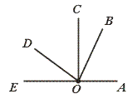
三.选择:
1．如图，B、C、D是射线AM上的一个点，则图中的射线有………………（ ）
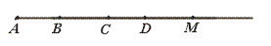
（A）6条 （B）5条 （C）4条 （D）1条
2．下列四组图形（其中AB是直线，CD是射线，MN是线段）中，能相交的一组是（ ）
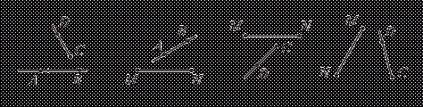
（A） （B） （C） （D）
3.下列说法中正确的是…………………………………………………………（ ）
（A）角是由一条射线旋转而成的
（B）角的两边可以度量
（C）一条直线就是一个平角
（D）平角的两边可以看成一条直线
4. 下列四个图形中，能用∠，∠O，∠AOB三种方式正确表示同一个角的图形是
（ ）
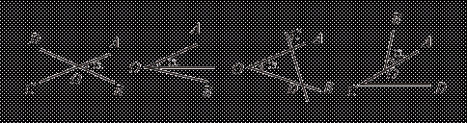
（A） （B） （C） （D）

5. 如图，∠AOB是一直角，∠AOC＝40°，OD平分∠BOC，则∠AOD等于（ ）
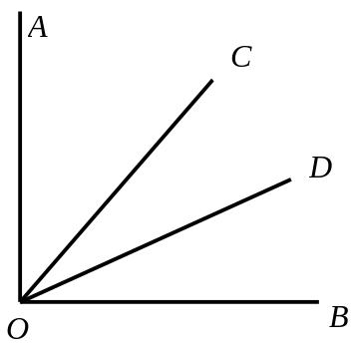
（A）65° （B）50° （C）40° （D）25°

四、1、按要求画图，并计算线段DC的长
（1）画线段AB=2cm
（2）延长AB到C，使BC=1cm
（3）反向延长AB到D，使AD=AC.

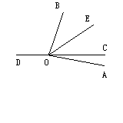
2、已知：OB⊥OA，直线CD过点O，且∠DOB=110°，OE是∠BOC
的平分线.求：（1）∠BOE的度数； （2）∠AOC的度数

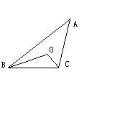3、已知三角形中三个内角的和等于180°，如图BO、CO分别平分∠ABC、∠ACB，
若∠A=50°，求∠BOC的大小.

- 如图，已知C点为线段AB的中点，D点为BC的中点，AB＝10cm，求AD的长度。
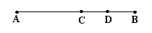

5、如图，ＡＤ＝ＢＤ，Ｅ是ＢＣ的中点，ＢＥ＝２ｃｍ，ＡＣ＝１０ｃｍ，求线段ＤＥ的长．
A
D
C
B
E

预留作业
课堂反馈 | 教学目标完成: 照常完成 □ 提前完成 □ 延后完成 □
课堂反馈 | 学生接受程度: 完全能接受□ 部分能接受□ 不能接受 □
课堂反馈 | 学生课堂表现: 很积极 □ 比较积极 □ 一般 □
学部主任  审核等第 | A.优秀 □ B.良好 □ C.一般 □ D.较差 □

课后作业专案
学生姓名 |  |  | 所属年级 | 六年级 |  | 辅导学科 |  | 数学
任课教师 |  |  | 作业时限 | 1小时 |  | 布置时间 |  | 6月 2日
一、填空题（本大题共42分，每空3分）
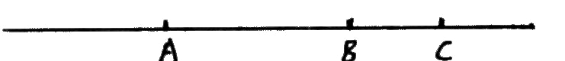
- 已知二元一次方程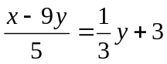，用含y的式子表示x的形式为________
- 右图为同一直线上的A、B、C三点， 图中共有_______条射线，_____条线段. （第2题）
- 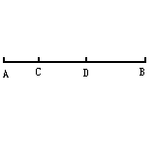如图，如图，点Ｃ、D在线段AB 上．AD＝ 10cm，CD＝4 cm，CB＝12 cm，则图中线段 AC与BD的和是________cm． （第3题）
- 图，O为直线AD上一点，∠AOB=45º，OC平分∠BOD，则∠COD=_____度。
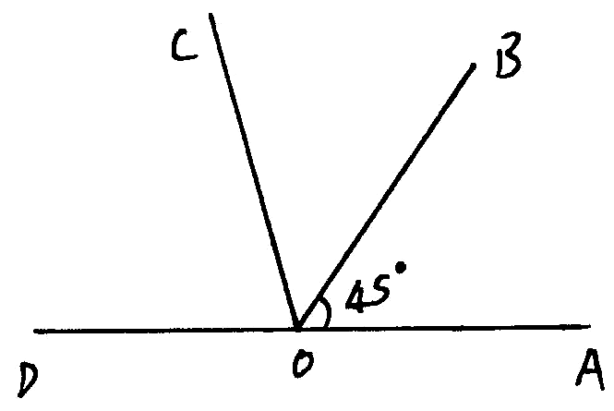
- 如图， OC⊥OA，OD⊥OB，则∠AOB=∠_________.
(第4题) （第5题） （第7题）
- 互为补角的两角之差为22º，则这个两角分别为______度和______度.
- 如图，∠AOB=72º，OC平分∠AOB，OD⊥OC，则∠AOD=______度.
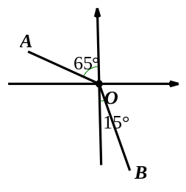
8 方程3x+2y=15的非负整数解是_______________
9、计算：28º46´+57º32´-60º15´=___________.
10、∠α=（x+10）º，∠β=（x-30）º，且∠α和∠β互余，
则∠α=______度.
11 如图所示，射线OA表示________方向，射线OB表示________方向。
二、单项选择题（本大题共12分，每小题3分）
1、以下说法中不正确的是（ ）
- 若OA=OB，则O是线段AB的中点；
- 若O是线段AB的中点，则OA=OB；
- B是线段AC上一点，AB：BC=2：3，则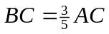 ；
- 延长线段AB至C，使BC=AB，则B是线段AC的中点.
2、∠α的余角是40º，则∠α的补角为（ ）
A、100º. B、110º. C、120º. D、130º
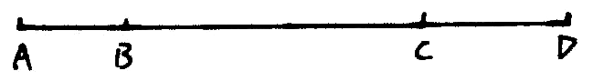
3、如图，线段AD=90cm，B、C是这条线段上两点，AC=70cm，且CD=BC，则AB的长是（ ）
A、20cm. B、15cm.
C、10cm. D、8cm . （第3题）
4、有几种说法，其中正确的有（ ）
（1）只有补角而没有余角的角是钝角； （2）锐角既有余角又有补角；
（3）一个锐角的余角比这个角的补角小90º；
（4）互补的两个角一个是锐角一个是钝角。
A、4个. B、3个. C、2个. D、1个.
三、作图题：（本大题共12分，每小题6分）
1、已知∠α和∠β，利用直尺和圆规画出∠AOB，使∠AOB=∠α+∠β.
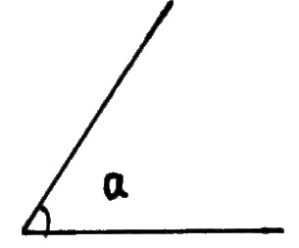

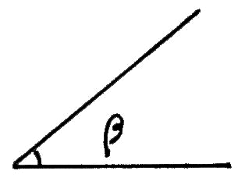

2、已知线段a、b，画出一条线段,使它等于2a-b.
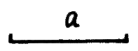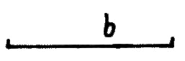

四、解方程：（本大题共12分，每小题6分）
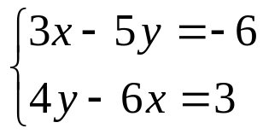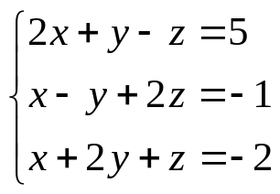

五、简答题（本大题共22分，第1.2题7分，第3题8分）
1、一个角的补角比这个角的2倍大15º，求这个角和它的余角.

2、如图，已知，AB:BC:CD=3:2:4，E、F分别是AB和CD的中点，且EF=5.5cm,求AD的长。
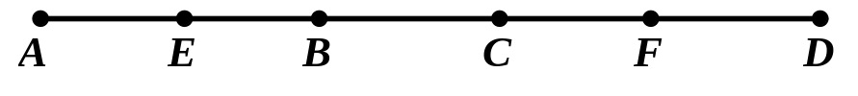

3、如图，使用圆规和直尺分别画出∠AOB和∠BOC的角平分线OM和ON，如果∠MON=68º，那么∠AOC应为多少度？
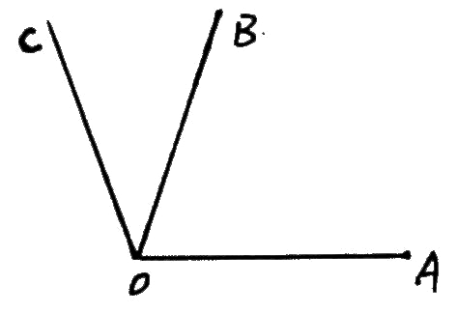

作业完成质量  （教师填写） |  | A.优秀 B.良好 C.一般 D.较差 |  |  | 家长签名  （监督完成）


www.3abeike.com （按住Ctrl键点击该链接即可）

